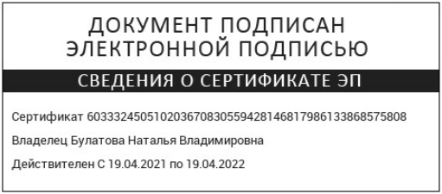
Приложение № 4
к Порядку приема на обучение по образовательным программам начального общего, основного общего и среднего общего образования в МАОУ СОШ № 24

Штамп ОО | Руководителю исходной организации

Уведомление о зачислении в МАОУ СОШ № 24

Ф.И.О. обучающегося______________________________________
Дата рождения_____________________________________________
Зачислен в ________ класс МАОУ СОШ № 24 с «__»____________20____ г.
приказом от __________ №__________

Директор МАОУ СОШ № 24 Н.В.Булатова

МП

